XÍCH ĐẠO KHÍ TƯỢNG, XÍCH ĐẠO NHIỆT, một dải bao quanh Trái đất có nhiệt độ trung bình nhiều năm cao nhất.
Ở hai bán cầu tồn tại hai đới áp cao vùng cận nhiệt đới được gọi là áp cao cận nhiệt đới. Giữa hai đới áp cao này là một dải áp thấp có phạm vi khá lớn theo hướng bắc – nam (hàng chục vĩ độ). Bởi vì áp cao cận nhiệt đới Bắc Bán Cầu và Nam Bán Cầu không phải là những áp cao liên tục bao quanh Trái đất nên rãnh xích đạo cũng không phải là một rãnh liên tục, nó chỉ thể hiện rõ ở những kinh tuyến áp cao cận nhiệt đới ở hai bán cầu hoạt động rõ và mờ đi ở những vùng kinh tuyến áp cao cận nhiệt đới vắng mặt. Vì phạm vi của rãnh xích đạo khá lớn theo hướng bắc – nam nên trong khí tượng người ta thường quan tâm đến trục của rãnh xích đạo.

Trục rãnh xích đạo không phải là một đường song song với vĩ tuyến bao quanh Trái đất mà nó uốn lượn lên xuống. Trên bán cầu mùa hè, do ảnh hưởng chế độ nhiệt khác nhau giữa lục địa và đại dương, trên những vùng biển, trục của nó nằm gần xích đạo; còn trên lục địa, trục của nó nằm xa xích đạo (Hình 1). Bên cạnh đó, trục rãnh xích đạo còn dịch chuyển theo mùa cùng với hai đới áp cao cận nhiệt đới Bắc và Nam Bán Cầu. Trục rãnh xích đạo có vị trí trung bình khoảng 5°S trong tháng 1 và từ 12 – 15°N trong tháng 7. Vị trí trung bình năm của trục không trùng với xích đạo địa lý mà ở vào khoảng 5°N. Vì vậy, vĩ tuyến này được gọi là XĐKT hoặc XĐN.
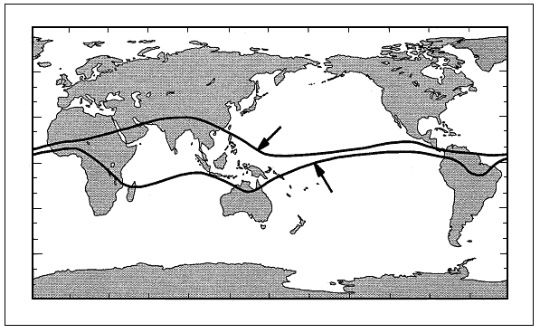
Hình 1: Vị trí trung bình của trục rãnh xích đạo
(Nguồn: D. Atkinson, 1972)
Bởi vì rãnh xích đạo khá lớn cộng thêm gradient khí áp theo phương kinh tuyến ở vùng nhiệt đới rất nhỏ nên trục rãnh xích đạo thường được xác định qua trường gió. Ngay cả trong nửa trên của tầng đối lưu trên các vùng biển Đại Tây Dương và Thái Bình Dương, nếu sử dụng trường gió để xác định vị trí của trục rãnh xích đạo vẫn rõ ràng hơn trường áp rất nhiều.
Khi xác định trục rãnh xích đạo bằng trường gió, các thuật ngữ sau đây được sử dụng tùy thuộc vào hình thái của chúng:
Dải hội tụ nhiệt đới (ITCZ) là một dải tương đối hẹp được đặc trưng bởi sự hội tụ gió và khối lượng giữa hai đới tín phong đến từ hai bán cầu.
Rãnh tín phong là một dải áp thấp bề mặt tương đối hẹp có sự hợp lưu của tín phong đến từ hai bán cầu. Rãnh tín phong thường xuất hiện trên các đại dương.
Rãnh gió mùa là một dải tương đối hẹp, được đặc trưng bởi sự chuyển hướng gió theo chiều xoáy thuận trong vùng gió mùa. Bên cạnh đó, trên khu vực Nam Á và Đông Á, còn có một loại rãnh gió được hình thành từ một dải thấp nóng bề mặt mạnh và phát triển đến tầng đối lưu giữa nhờ có sự hội tụ vào rãnh của gió mùa tây nam giàu hơi nước với gió đông có nguồn gốc lục địa ở phía bắc.
Ngoài ra, ở vùng gần xích đạo Châu Á còn có một dạng cơ cấu hoàn lưu đáng chú ý khác, xuất hiện trong những thời gian nhất định, được gọi là hệ thống đệm hay vùng đệm (Buffer Zones). Vùng đệm xuất hiện khi dòng tín phong từ bán cầu mùa đông thổi qua xích đạo sang bán cầu mùa hè và đổi hướng. Như vậy, vùng đệm là cơ cấu hoàn lưu vùng xích đạo và lân cận khi rãnh xích đạo nằm xa xích đạo địa lý như ở vùng Ấn Độ Dương và Tây Thái Bình Dương. Nó được cấu thành từ hai dòng gió thành phần có hướng ngược nhau là tín phong hướng đông và gió mùa hướng tây. Ở Bán Cầu Bắc, gió trong vùng đệm thuận chiều kim đồng hồ trong mùa hè và ngược chiều kim đồng trong mùa đông (hình 2).
Vùng đệm có một cơ cấu khí áp rất đặc biệt. Giả sử trong cùng một hệ thống khí áp có gió thổi thuận chiều kim đồng hồ qua xích đạo thì ở nửa phía nam xích đạo hoàn lưu đó tương ứng với vùng áp thấp, nhưng ở nửa phía bắc xích đạo hoàn lưu của đó lại tương ứng với vùng áp cao. Ngược lại cũng trong cùng một hệ thống khí áp có gió thổi ngược chiều kim đồng hồ qua xích đạo thì ở nửa phía bắc xích đạo nó là hoàn lưu của vùng áp thấp nhưng ở nửa phía nam xích đạo nó lại là hoàn lưu của vùng áp cao. Vì thế, hệ thống khí áp thực ứng với cơ cấu hoàn lưu vượt xích đạo và đổi hướng không hẳn đã là hệ thống áp cao hay áp thấp mà nó chỉ là một vùng khí áp trung gian gần xích đạo, hay là một vùng khí áp đệm, giữa một bên là sống áp cao cận nhiệt đới và một bên là dải thấp xích đạo đang hiện diện như ITCZ hay rãnh gió mùa ở phía bán cầu đối diện. Vì vậy, nó được gọi là hệ thống đệm hay là vùng đệm. Các trung tâm khí áp hoặc xoáy trong vùng đệm thường được kí hiệu bằng chữ B.
Vùng đệm thường được xem xét từ góc độ hoàn lưu chứ không phải từ góc độ khí áp. Bởi vì ở vùng xích đạo và lân cận, gradient khí áp rất nhỏ, chênh lệch khi áp giữa các trung tâm A, B, C trong vùng đệm thực tế không lớn hơn sai số quan trắc nhiều. Tuy nhiên, hoàn lưu của vùng đệm có ảnh hưởng rất lớn tới thời tiết ở các địa phương gần xích đạo.
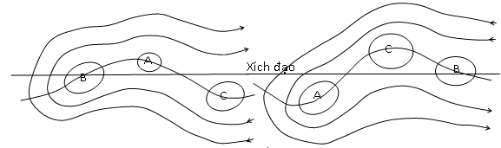
Hình 2: Vùng đệm gần xích đạo
(Nguồn: G. C. Asnani, 1992)
NGUYỄN VIẾT LÀNH
Tài liệu tham khảo
- Nguyễn Viết Lành, Phạm Minh Tiến, Giáo trình khí tượng nhiệt đới, Nxb. Lao động, Hà Nội, 2022.
- Atkinson D., Forecasters Guide to Tropical Meteorology, Air Weather Service of U. S. Air Force, 1972.
- Asnani G. C., Tropical Meteorology, Indian Institute of Tropical Meteorology, 1992.
- Krishnamurti T. N., Compendium of Meteorology, Volume II, Part 4, Tropical Meteorology, WMO, 1979, pp. 428.

